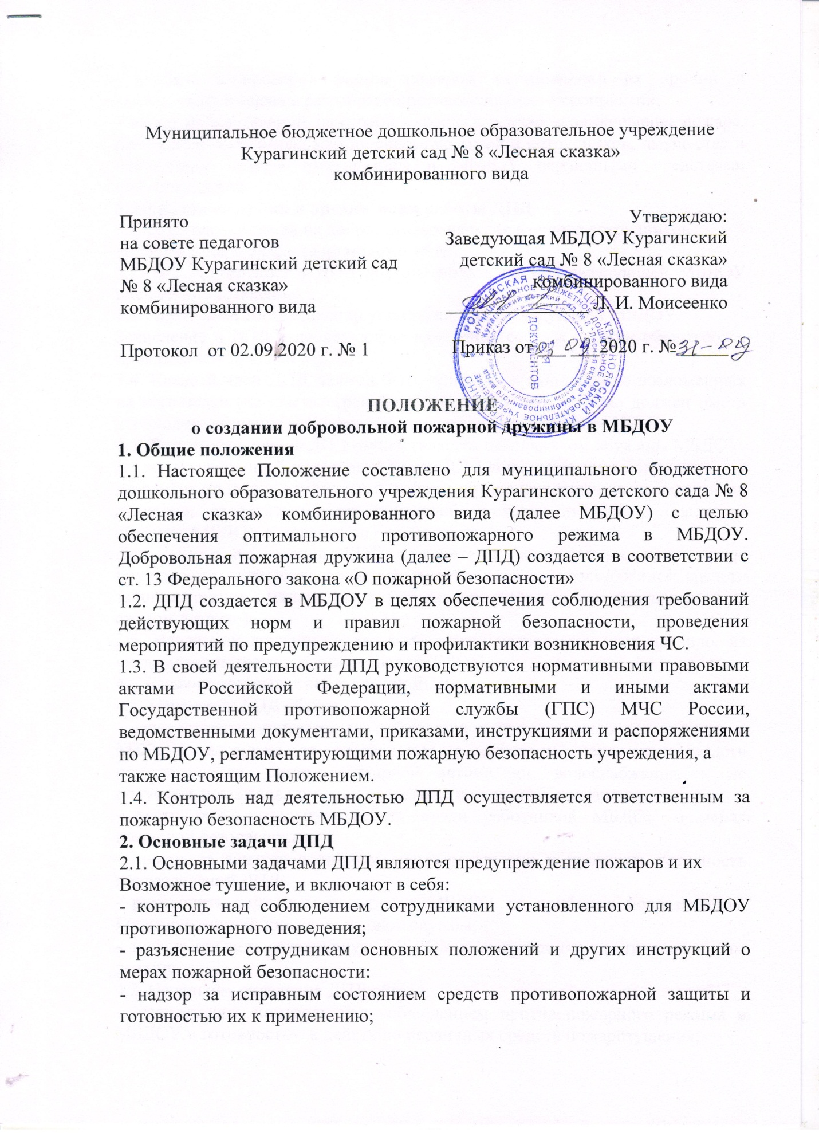
- участие в проверке фактов пожаров, установлении их причин и последствий, а также в разработке противопожарных мероприятий;
- вызов подразделений пожарной охраны в случае возникновения пожара, принятие необходимых мер по спасанию детей и сотрудников, имущества и ликвидации пожара имеющимися в МБДОУ первичными средствами пожаротушения.
3. Порядок создания и организации работы ДПД
3.1. ДПД организуется на добровольных началах из числа сотрудников
детского сада, в возрасте не моложе 18 лет.
3.2. Все вступившие в ДПД должны подать на имя заведующей МБДОУ письменное заявление.
3.3. Численный состав дружин устанавливается заведующей МБДОУ.
Зачисление в ДПД и последующие изменения состава дружин объявляются приказом заведующей МБДОУ.
3.4. Каждый член ДПД должен быть пригоден к выполнению возложенных на него задач (не иметь ограничения по здоровью), а также должен иметь необходимые знания и навыки для осуществления обязанностей.
3.5. Подготовка членов ДПД осуществляется начальником дружины МБДОУ.
В ходе последующей подготовки члены ДПД должны изучить документы,
регламентирующие организацию работы по предупреждению пожаров и их тушению, эксплуатации огнетушителей, а также пожарную опасность объектов МБДОУ и правила по охране труда.
При подготовке членов ДПД к работе в задымленных при пожаре помещениях тренировка должна осуществляться с использованием средств защиты органов дыхания (изолирующих противогазов или противогазов на сжатом воздухе).
3.6. Начальник дружины и его заместители назначаются, как правило, из числа административного персонала МБДОУ.
4 Обязанности начальника и членов ДПД.
4.1. Начальник ДПД обязан:
- осуществлять контроль за соблюдением противопожарного режима в МКДОУ, а также за готовностью к действию первичных средств пожаротушения, систем пожарной автоматики, водоснабжения, и не допускать использования этих средств не по прямому назначению;
- вести разъяснительную работу среди работников МБДОУ о мерах пожарной безопасности;
- проводить занятия с личным составом дружин и проверять готовность подразделений ДПД;
- руководить тушением пожаров в МБДОУ до прибытия подразделений Государственной противопожарной службы;
- информировать заведующую МБДОУ о нарушениях противопожарного режима.
4.2. Начальник отделения ДПД обязан:
- осуществлять контроль над соблюдением противопожарного режима в МБДОУ и готовностью к действию первичных средств пожаротушения;
- перед началом работы проверять присутствие членов отделения ДПД;
- проверить знание членами ДПД своих обязанностей;
- по окончании работы проверять противопожарное состояние МБДОУ, принимать меры к устранению выявленных недочетов;
- в случае возникновения пожара руководить его тушением до прибытия подразделений Государственной противопожарной службы или начальника ДПД;
- знать порядок управления боевыми действиями на пожаре и применения имеющейся пожарной техники и оборудования, места размещения пожарных водоисточников (гидрантов, внутреннего противопожарного водопровода).
4.3. Члены дружин обязаны:
- знать, соблюдать и требовать от других соблюдения противопожарного режима в МБДОУ;
- знать свои обязанности и принимать активное участие в тушении пожара;
- следить за готовностью к действию систем противопожарной защиты, первичных средств пожаротушения, имеющихся в МБДОУ;
- выполнять возложенные на членов ДПД обязанности, распоряжения начальника дружины, повышать свои пожарно-технические знания и навыки тушения пожаров
5 Права членов ДПД:
5.1. Руководитель ДПД и его заместитель имеют право:
- требовать от работников МБДОУ устранения недостатков, нарушений противопожарного режима;
- обращаться ко всем работникам, в том числе к заведующей МБДОУ, за оказанием помощи в наведении должного противопожарного состояния;
- ходатайствовать о поощрении особо отличившихся членов ДПД.
5.2. Члены ДПД имеют право:
- требовать от работников выполнения правил пожарной безопасности, соблюдения установленного противопожарного режима во всех помещениях;
- информировать руководителя ДПД о нарушении требований пожарной безопасности, предлагать мероприятия по их устранению.

